Bilder från Logemötet 24 februari 2018
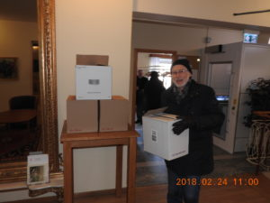
FS Bengt Olsson i arrangörsgruppen

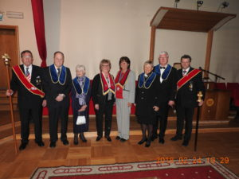
Från vänster. CM Helge Karlsson, Dick Andreasson, Siv Minell, DD Lilian Julin, FDO Britt-Inger Svahn, Christina Nordmark, Bernt-Åke Sandberg, BCM Bengt Wingborn

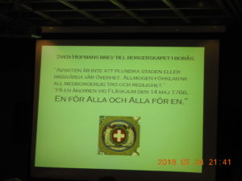
Bild från anförandet av Per Moldin

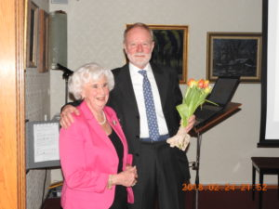
Föredragshållaren Per Moldin avtackas av Birgitta Friberg från arrangörsgruppen

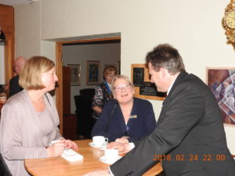
Eva Lassing, Charlotte Börjesson, Bengt Wingborn

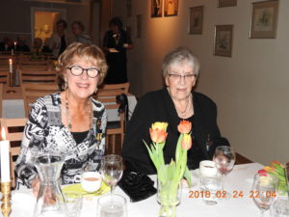
Gunhild Billhult, Maj-Britt Rundqvist

